1.a
TOREK, 24.3.
SLJ – BEREM, PIŠEM, RIŠEM
Preberi besedilo.
Besede prepiši v vrstice (še vedno čez dve) eno pod drugo v mali zvezek.
Na koncu vsakega zapisa nariši in pobarvaj, kar si prebral.

RUMEN ŠAL
SIVA LUŽA
ZELENA VEJA
RJAV FIŽOL
LESENA MIZA
ROŽE V VAZI
MAJHEN JEŽ

MAT – SEŠTEVAM IN ODŠTEVAM
Na mizo postavi 3 barvice iz peresnice in nato dodaj še 5 flomastrov.
Kakšen bo račun? Koliko je vseh pisal?
Vem, da si rekel 3 + 5 = 8. Vseh pisal je 8.

Sedaj, ko imaš na mizi 8 pisal, vzemi in daj stran 5 flomastrov.
Kakšen bo račun? Koliko pisal še imaš?
In vem, da si rekel 8 – 5 = 3. Imam še 3 pisala.

Vidiš, iz istih števil lahko sestaviš en račun seštevanja in en račun odštevanja, le števila so na različnih mestih v računu.
PAZI – Pri računih na PLUS je največje število na koncu, pri računih na MINUS pa je največje število na začetku računa - prvo.
Dodajam zapis za v matematični zvezek. Po zgledu primera napiši račune.
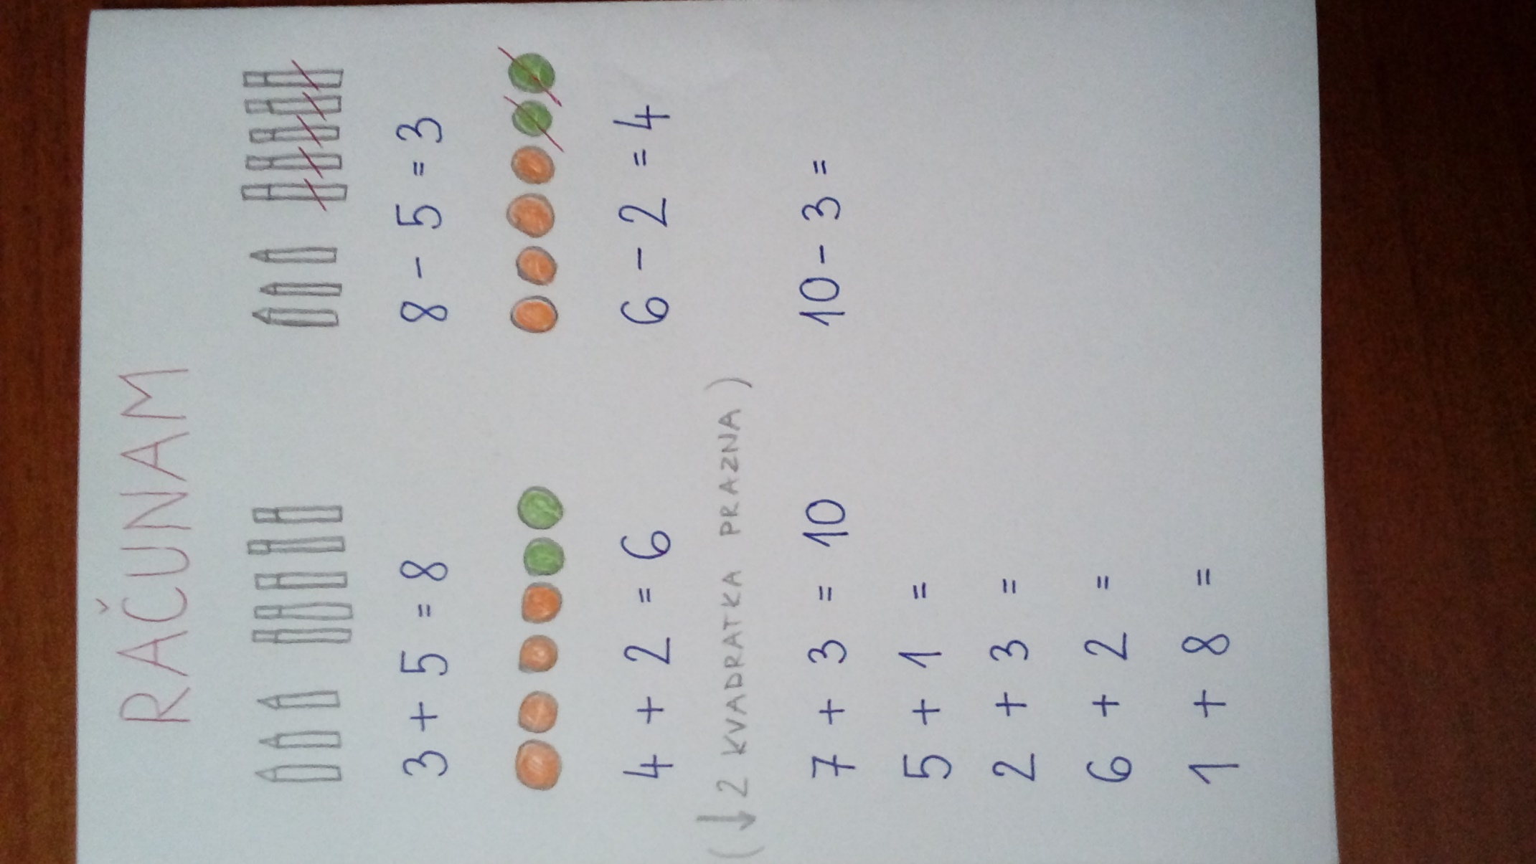
GUM – PESMICA MALI ZVONČEK
Morda si se pesmico o zvončku učil že v vrtcu. Preveri na lilibi strani. Poglej pod »šolska ulica« - glasbena umetnost – pesmice.
Našel boš posnetke pesmic, ki smo se jih že učili in lahko ob njih prepevaš. Pesmico MALI ZVONČEK pa večkrat poslušaj, da ti bo »prišla v ušesa«. Besedila nikar ne piši, dobil ga boš v šoli naknadno.
Pomisli, kateri instrument iz naše glasbene omare bi najlepše ponazarjal zvonček.
Kaj pa bi ti našel za to doma?

ŠPO – GIMNASTIČNE VAJE Z ŽOGO
Telovadi v sobi pri odprtem oknu, na balkonu, na prostem. Žogo držiš v rokah.
- 8x dvigni roke iztegnjeno nad glavo.
- 8x se z žogo v rokah dotakni tal.
- 8x zasukaj trup v levo in desno.
- 8x se v sedenju na tleh dotakneš prstov iztegnjenih nog.
- 8x narediš pravilen počep.
- 8x naj žoga potuje okoli tvojega trupa in naj ne pade na tla.

Še sam dodaj kakšno nalogo, a previdno. Če si v stanovanju, žoge ne meči naokrog.

PS. Zahvaljujem se vsem staršem in otrokom, ki so narisali in mi poslali risbico. Hvala, ker ste podprli mojo zamisel. Z risbico ste razveselili tudi mene;)
Upam, da bo še kdo narisal risbico. Na risbice čakam do večera, potem pa izpeljem idejo.
Še nekaj.
Na spletu je gospa ravnateljica objavila, da je možnost dobiti DZ in zvezke v sredo med 9.00 in 10.30 v avli. Kot kaže bomo potrebovali že 4.DZ LILI in BINE, ki ga pa imajo vsi otroci spravljenega v šoli. Zato vas prosim, da če se le da pridete po DZ, da bo delo na domu uspešno in bolj enostavno potekalo. Če DZ ne boste imeli, bo mnogo več prepisovanja.
Prosim za razumevanje.

